Interaction Homme Machine sur le Web

LE CSS

|  |
| --- |
| * **Identifier les différents composants graphiques permettant d’interagir avec une application Web.** * **Identifier les événements que les fonctions associées aux différents composants graphiques sont capables de traiter.** * **Il s’agit d’examiner le code HTML d’une page comprenant des composants graphiques et de distinguer ce qui relève de la description des composants graphiques en HTML de leur comportement (réaction aux événements) programmé par exemple en JavaScript.** |

**I –** **Les feuilles de style : CSS.**

Les règles de style CSS permettent de personnaliser les couleurs, de définir les polices de caractères, de positionner les éléments les uns par rapport aux autres, etc

**II –** **Activité 2.**

Réaliser :

* Dans le fichier: activite1.html, avec Visual Studio Code, modifier le code en ajoutant la ligne d’appel entre les balises <meta et </meta> :

<link rel="stylesheet" type="text/css" href="activite2.css"/> et de regarder les modifications.L’enregistrer sous : activite2.html.

Analyser :

* Observer les modifications apportées à la page dans le navigateur. Ouvrir le fichier activite2.css à l’aide de Visual Studio Code. Réaliser le même travail que pour l’activité 1 (HTML5) avec les balises CSS (Vous réaliserez le tableau vous-même).

S’approprier, valider :

* Réalisez la page suivante : (pour les photos vous utiliserez une grille)

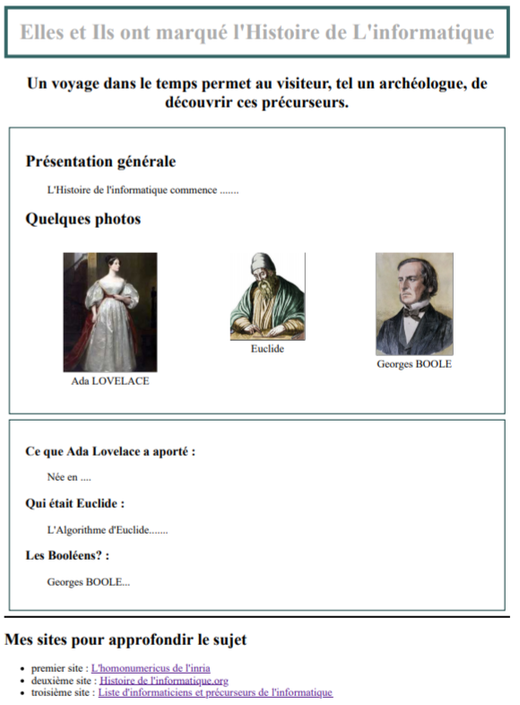

* Pour vérifier que votre page Web est conforme aux spécifications HTML5, rendez-vous sur le site du W3C (World Wide Web Consortium) : [**http://validator.w3.org**](http://validator.w3.org)
* Puis du CSS :[**http://jigsaw.w3.org/css-validator**](http://jigsaw.w3.org/css-validator)

Pour une page Web locale (pas encore publiée sur le Web) : Validate by File Upload → Check. S'il y a des erreurs, elles vous seront indiquées, avec des explications (en anglais, of course).

**Conseil : vérifier et corriger systématiquement vos pages Web avec cet outil.**

C'est contraignant au début, mais cela vous fera prendre rapidement de bonnes habitudes.